
REPUBLIKA HRVATSKA
PRIMORSKO-GORANSKA ŽUPANIJA
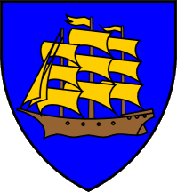 GRAD MALI LOŠINJ

KLASA: 363-03/18-01/18
URBROJ: 2213/01-01-19-5
Mali Lošinj, 23.siječnja 2019.
IZVJEŠĆE
o provedenom savjetovanju sa javnošću

Naziv dokumenta | Nacrt prijedloga Odluke o komunalnom doprinosu
Razdoblje savjetovanja (početak i  završetak) | 17.12.2018. - 17.01.2019.
Način objave savjetovanja | Internetska stranica Grada Malog Lošinja
Predstavnici javnosti koji  su dostavili svoja očitovanja | Analiza dostavljenih mišljenja, primjedbi i prijedloga
1.Kljaić Daniel | U članku 15. stavak 1. dodaje se alineja 3 koja glasi:  „ obveznika komunalnog doprinosa oslobađa se plaćanja istog u potpunosti za površinu stambenog prostora za stalno stanovanje do 80 m2 za osobe do 35. godina starosti s prebivalištem na području Grada Malog Lošinja u trajanju od 10 godina neprekidno, za prvu nekretninu za rješavanje svog stambenog pitanja  Prijedlog se prihvaća na način da se isti dodaje u članak 16. Odluke.

